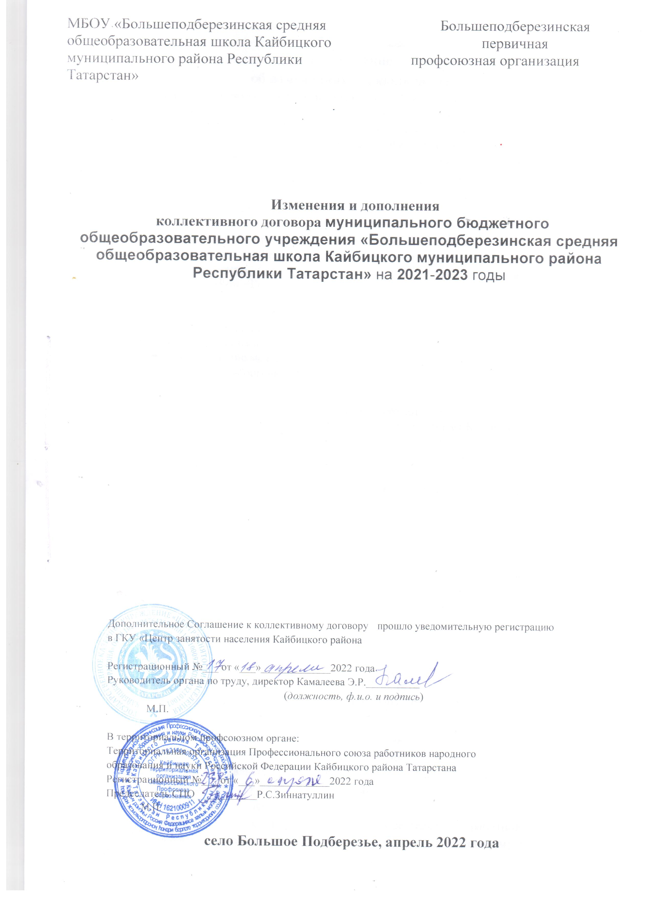

Соглашение
о изменениях и дополнениях
коллективного договора муниципального бюджетного общеобразовательного учреждения «Большеподберезинская средняя общеобразовательная школа имени А. Е. Кошкина Кайбицкого муниципального района Республики Татарстан» на 2021-2023 годы:
На основании внесения изменений и дополнений в Территориальное Соглашение между МКУ «Исполнительный комитет Кайбицкого муниципального района Республики Татарстан», МКУ «Отдел образования Исполнительного комитета Кайбицкого муниципального района Республики Татарстан» и Кайбицкой территориальной организацией Общероссийского Профсоюза образования на 2021-2023 гг.

Стороны договорились внести следующие изменения и дополнения в коллективный договор муниципального бюджетного общеобразовательного учреждения «Большеподберезинская средняя общеобразовательная школа имени А. Е. Кошкина Кайбицкого муниципального района Республики Татарстан» на 2021-2023 годы:

1. Стороны пришли к соглашению внести в коллективный договор следующие изменения:
Раздел I. «Общие положения»
Абзац седьмой пункта 1.2 изложить в следующей редакции:
«- Отраслевое Соглашение между Министерством образования и науки Республики Татарстан и Татарстанской республиканской организацией Общероссийского Профсоюза образования на 2021-2023гг.;»
Абзац восьмой пункта 1.2 изложить в следующей редакции:
«-Территориальное соглашение между МКУ «Исполнительный комитет Кайбицкого муниципального района Республики Татарстан», МКУ «Отдел образования Исполнительного комитета Кайбицкого муниципального района Республики Татарстан» и Кайбицкой территориальной организацией Общероссийского Профсоюза образования на 2021-2023 гг.».
В разделе III. «Гарантии при заключении и расторжении трудового договора» пункт 3.1.12. дополнить абзацами следующего содержания:
- в исключительных случаях, при наличии предписаний органов государственной власти, в целях профилактики распространения инфекционных заболеваний, охраны жизни и здоровья участников образовательного процесса допускается временное осуществление трудовой функции работника образовательной организации в дистанционном формате. Условия такой работы регулируются дополнительным соглашением к трудовому договору;
осуществлять временный перевод на режим дистанционной работы при реализации мер по обеспечению вакцинации против Ковид-19.
В разделе IV. «Рабочее время и время отдыха»
пункт 4.2.2 абзац третий изложить в следующей редакции:
В каникулярный период, а также в период отмены учебных занятий учебно-вспомогательный и обслуживающий персонал образовательной организации с их согласия может привлекаться к выполнению хозяйственных работ, не требующих специальных знаний, в пределах установленной им продолжительности рабочего времени.
пункт 4.3.1. дополнить абзацем следующего содержания:
- «Работникам, имеющим трёх и более детей в возрасте до восемнадцати лет, ежегодный оплачиваемый отпуск предоставляется по их желанию в удобное для них время до достижения младшим из детей четырнадцати лет (статья 262.2 ТК РФ).»;
пункт 4.7 изложить в следующей редакции:
«Установить ежегодные дополнительные отпуска без сохранения заработной платы в удобное для них время продолжительностью до 14 календарных дней: работнику, имеющему двух и более детей в возрасте до четырнадцати лет, одинокой матери, воспитывающей ребёнка в возрасте до четырнадцати лет, отцу, воспитывающему ребёнка в возрасте до четырнадцати лет без матери.
Указанный отпуск по письменному заявлению работника может быть присоединён к ежегодному оплачиваемому отпуску или использован отдельно или по частям.
Перенесение отпуска на следующий рабочий год не допускается.».

В разделе VIII:
дополнить пунктами 8.2.23.-8.2.26. следующего содержания:
8.2.23. Обеспечить ведение реестра (перечня) нормативных правовых актов (в том числе с использованием электронных вычислительных машин и баз данных), содержащих требования охраны труда, в соответствии со спецификой своей деятельности, а также доступ работников к актуальным редакциям таких нормативных правовых актов.
8.2.24.Организовывает расследование несчастных случаев (включая микроповреждения) в установленном порядке.
8.2.25.Работодатель обеспечивает проведение системных мероприятий по управлению профессиональными рисками на всех рабочих местах образовательной организации.».
8.2.26. Обеспечить информирование работников об условиях и охране труда на их рабочих местах, о существующих профессиональных рисках и их уровнях, а также о мерах по защите от воздействия вредных и (или) опасных производственных факторов, имеющихся на рабочих местах, о предоставляемых им гарантиях, полагающихся им компенсациях и средствах индивидуальной защиты, об использовании приборов, устройств, оборудования и (или) комплексов (систем) приборов, устройств, оборудования, обеспечивающих дистанционную видео-, аудио- или иную фиксацию процессов производства работ, в целях контроля за безопасностью производства работ.

В разделе IX:
пункт 9.1.2. дополнить абзацем следующего содержания:
«-вакцинация работника против короновирусной инфекции (Ковид-19) – два рабочих дня»;
пункт 9.1.7 дополнить абзацами следующего содержания:
«Лето. Сочи»;
-проект «Путевка за полцены»;
-проект «Профсоюзный уик-энд»;
-проект «Профсоюзный бонус к пенсии»;
пункт 9.1.9 изложить в следующей редакции:
Выплаты работникам образовательных организаций, материального вознаграждения (помощи), из премиального фонда, в размере
- до 8000 рублей при достижении 50 лет;
- до 7000 рублей на похороны близких родственников (родители, супруг, супруга, дети);
- до 7000 рублей при рождении детей.
В разделе X. «Пенсионное обеспечение»
дополнить пунктом 10.3.1. следующего содержания:
«Установить профсоюзный бонус к пенсии (негосударственное пенсионное обеспечение членов профсоюза – работников бюджетной сферы образования Республики Татарстан) на основании Социального проекта Татарстанской республиканской организации Общероссийского Профсоюза образования.».

